Проведении открытого урока
по «Основам безопасности жизнедеятельности»

В соответствии с приказом отдела образования и молодежной политики администрации Каменского муниципального района №171 от 11.04.2013г. «О проведении открытого урока по «Основам безопасности жизнедеятельности», в МКОУ «Дегтяренская ООШ» 30 апреля 2013 года был проведен открытый урок в 5 и 6 классах.

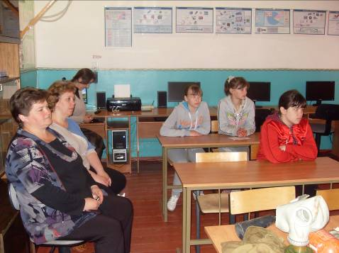

После приветствия гостей и ребят, учитель ОБЖ Краснобородько В.И. рассказал о современном мире и природе, которые все чаще бросают нам вызов в виде природных бедствий, техногенных аварий и катастроф. В нашей стране существует мощная структура – МЧС России, готовая действовать в сложной обстановке чрезвычайных ситуаций различного характера.

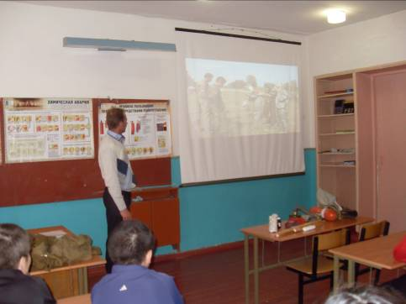

Далее Вячеслав Иванович познакомил присутствующих со Всероссийским детско-юношеским общественным движением «Школа безопасности» и предложил посмотреть видеофильмы о занятиях и соревнованиях в «Школе безопасности»

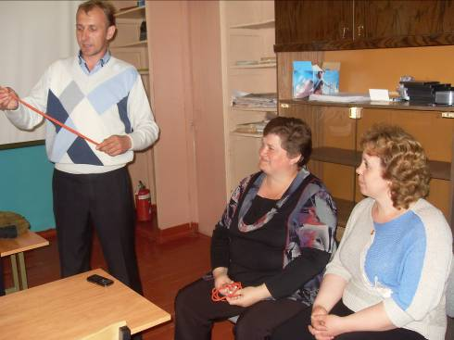

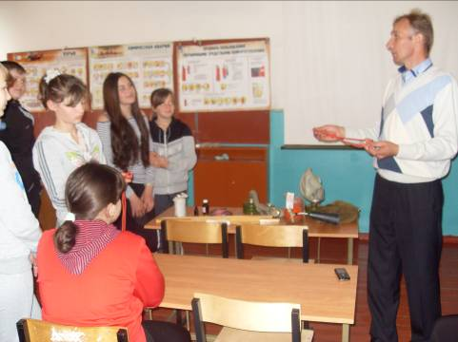

Действовать в ЧС нужно быстро и правильно. Ошибка в такой ситуации может стоять здоровья и даже жизни. Дети и родители вспоминали и попробовали на практике то, что может пригодиться в чрезвычайной ситуации. Надежные узлы помогут привязать себя или кого-то перед спуском с высоты, при переправе через реку, ущелье, и т.д.

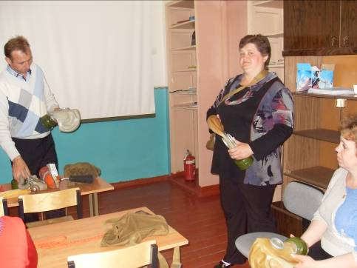

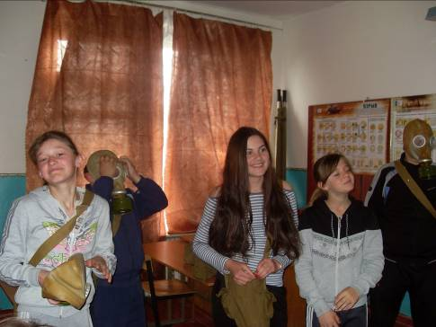

Далее прошла беседа о необходимости противогаза при ЧС.

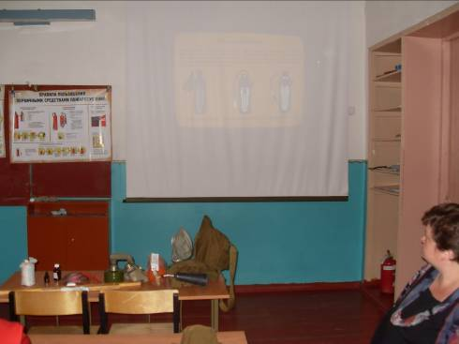

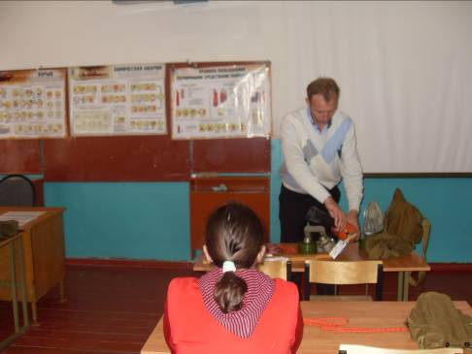

Что такое огнетушитель и зачем он нужен, знают все. А как им пользоваться, какие бывают огнетушители? Об этом рассказал В.И. Краснобородько и посмотрели видео.

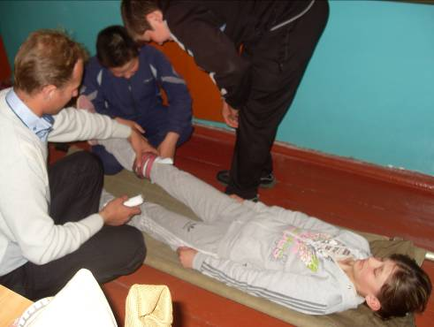

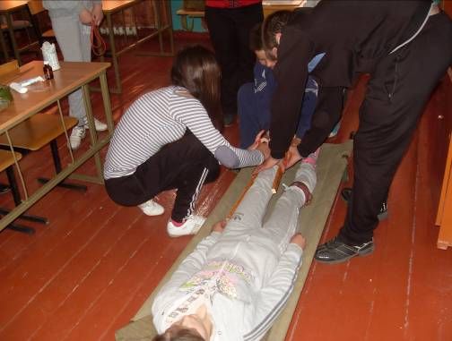

В случае необходимости каждый человек должен уметь оказать самопомощь и помощь окружающим. Ребята продемонстрировали эти умения.

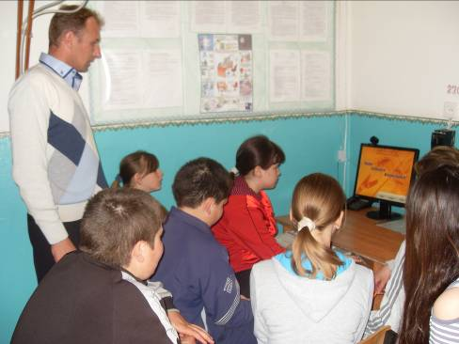

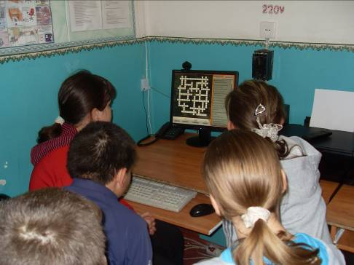

В конце урока ребята разгадывали кроссворд по ЧС.

07.05.2013 г.

Директор школы В.И. Романенко

